Stromkreise  Aufgabe 1:  Kreuze an, welche Stoffe den elektrischen Strom leiten.  - Eisen | /8
  - Papier  - Plastik  - Wasser  - Keramik | - Eisen  - Kupfer  - Graphit (Bleistiftmine)  - Glas
Aufgabe 2:  - Zeichne den Schaltplan von 2 Glühlämpchen, die in einer Parallelschaltung an einer Batterie angeschlossen sind.  - Gib an, was mit der anderen Glühlampe passiert, wenn man eine Glühlampe herausdreht.  ____________________________________________________________________________________________________________________________________________________________________________ | /6+2
Aufgabe 3:  Nenne zwei Gefahren, die bei einem Kurzschluss bestehen.  1.______________________________________________________________________________________________________________________________  2. __________________________________________________________________________________________________________________________________ | /4
Aufgabe 4:  Welche Aussagen treffen zu? Markiere sie durch ein Kreuz!  - In einer Parallelschaltung leuchten beide Lampen gleich hell.  - Zwei parallel geschaltete Lampen leuchten heller als zwei in Reihe geschaltete.  - In einer Reihenschaltung leuchtet eine Lampe heller als die andere.  - Dreht man in einer Reihenschaltung zweier Lampen eine Lampe heraus, leuchtet die andere weiter. | /8
Aufgabe 5:  Markiere in der Tabelle mit einem Kreuz, welche Lampen leuchten. | /8
  S1 | S2 | S3 | L1 | L2
  Oben | Oben | Oben
  Oben | Oben | Unten
  Oben | Unten | Oben
  Oben | Unten | Unten
  Unten | Oben | Oben
  Unten | Oben | Unten
  Unten | Unten | Oben
  Unten | Unten | Unten
Aufgabe 6:  In einem Stromkreis sollen eine Batterie, ein Schalter und eine Glühlampe verwendet werden. Die Lampe soll nur leuchten, wenn ein Schalter geschlossen ist. Zeichne einen Schaltplan. | /6
Aufgabe 7:  Gib an, ob die Lampe in der angegebenen Schalterstellung leuchtet oder nicht und begründe deine Entscheidung.  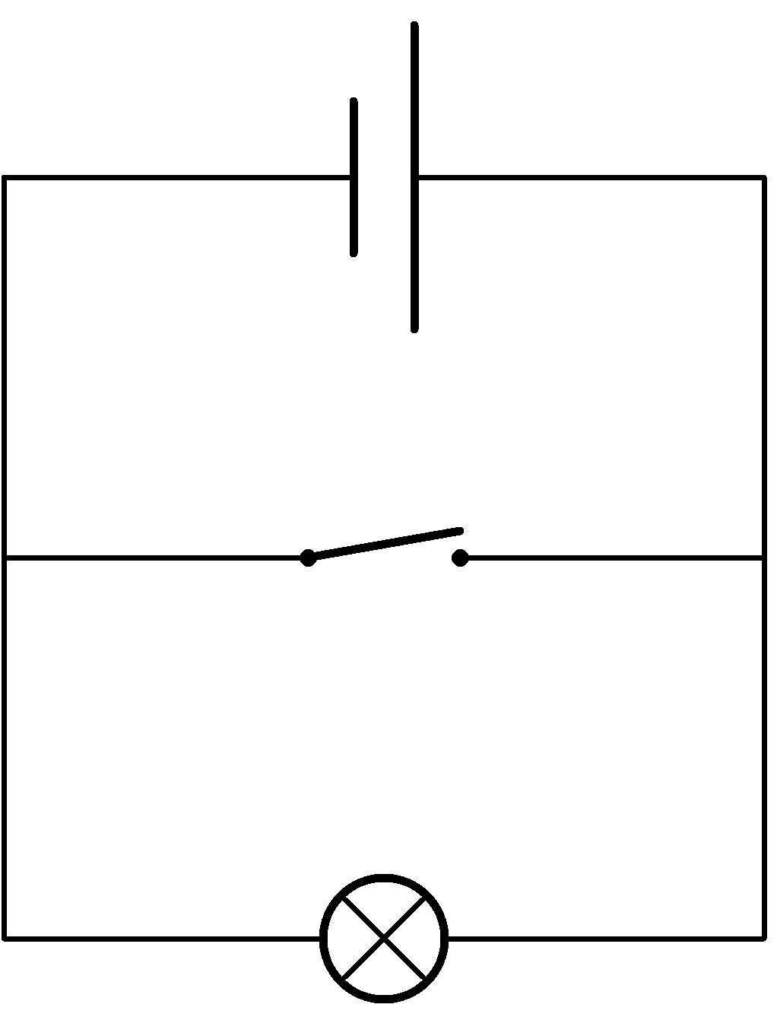  Schalter offen:  - Lampe leuchtet  - Lampe leuchtet nicht.  Begründung:  ____________________________________________________________________________________________________________________________________________________________________________________________________________________________________________________________________________________________  Schalter geschlossen:  - Lampe leuchtet  - Lampe leuchtet nicht.  Begründung:  ___________________________________________________________________________________________________________________________________________________________________________________________________________________________________________________________________________________________ | /2+2
Beurteilung:  Die Bearbeitung der Aufgaben...  - gelingt dir  - gelingt dir teilweise  - gelingt dir nicht ____________________________________________  Unterschrift der Lehrkraft | Summe:  von 46

